consumo consciente
Questão 1
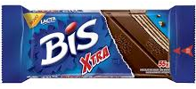
Vamos imaginar que você ganhou uma caixa de chocolates com 20 unidades. E quer dividi-los com seus amigos de sala.
Como você faria para dividir o chocolate de modo que todos fiquem com a mesma quantidade. Apresente sua ideia e faça um desenho para mostrá-la.
Explicação: ________________________  ________________________________  ________________________________  ________________________________  ________________________________  ________________________________  ________________________________ | Desenho

Questão 2
Observe as informações retiradas de um encarte de supermercado.
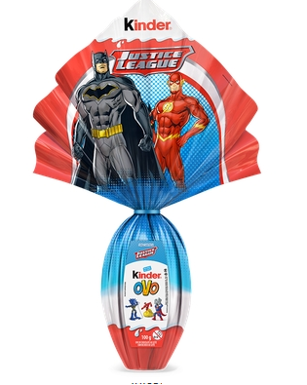  Ovo De Páscoa Kinder Maxi 100g Ferrero  R$ 70,00 | 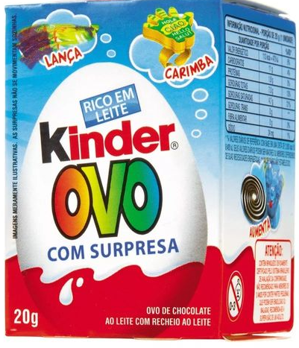Chocolate Kinder Ovo Meninos 20g  R$ 7,00
a) Faça um X na quantidade de ovinhos Kinder Ovo de 20g que são necessários para que se obtenha o peso de um ovo de páscoa de 100g.
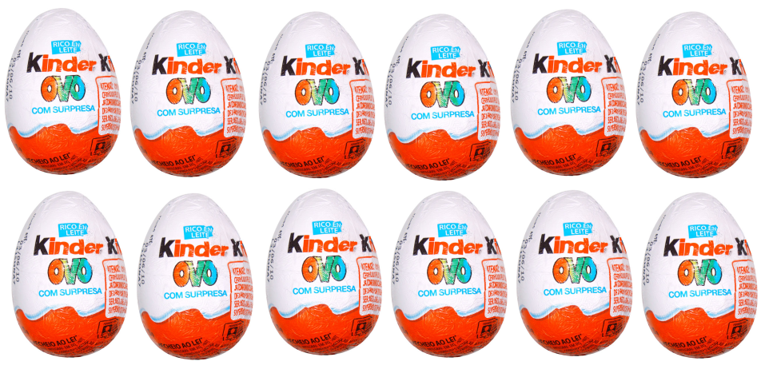
b) Qual é mais caro: comprar um ovo de páscoa de 100 gramas ou 100 gramas de ovinhos (20g)?
Cálculos Pensamento matemático

Questão 3
Abaixo temos duas barras de chocolates com quantidades de quadradinhos diferentes.
Pinte na barrinha letra a) 1 espacinho.
Pinte na barrinha letra b) 1 espacinho.
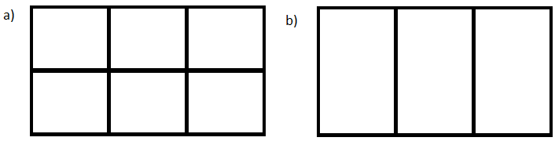
Onde tem mais chocolate?
( ) barrinha a
( ) barrinha b
Questão 4
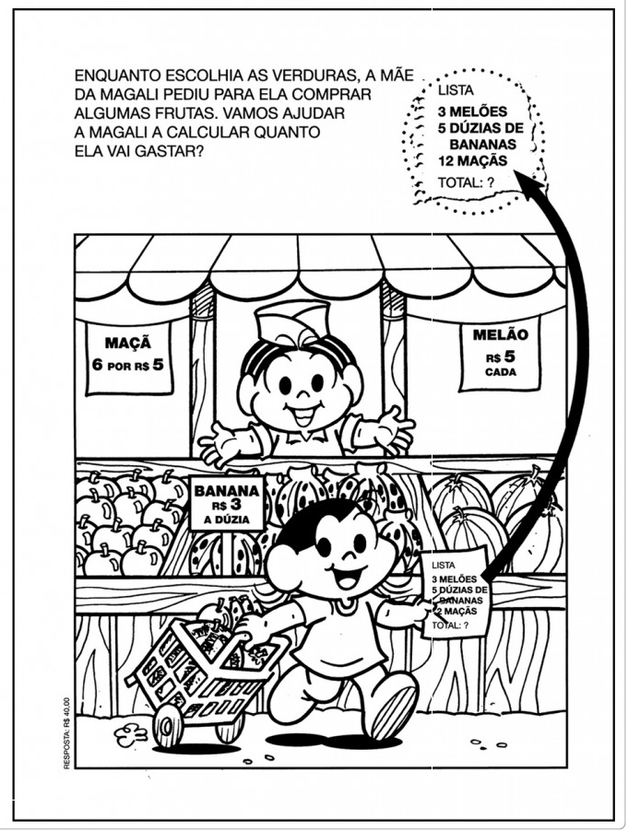
Cálculos

